CAP 6 : Orientação a objetos Beginning Java.
Classes aninhadas estáticas
Para fazer com que objetos de um tipo de classe aninhada independente de objetos do tipo classe delimitadora, você pode declarar a classe aninhada como estática:

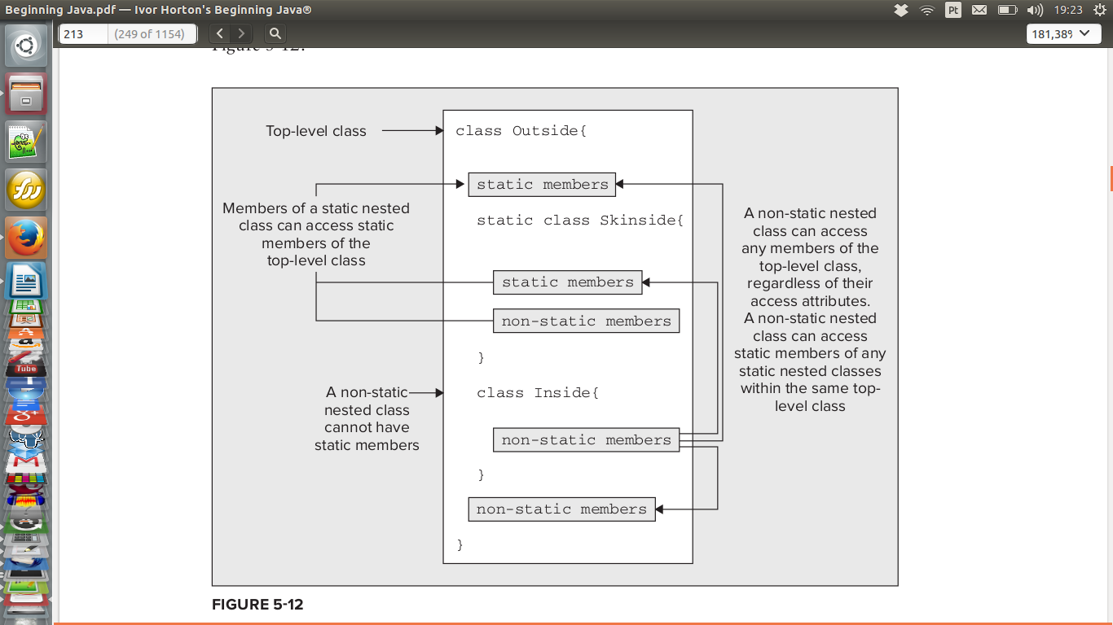
Esta é significativamente diferente de o que você precisava fazer para uma classe aninhada não-estática. Agora você deve usar o nome da classe aninhada pelo nome da classe delimitadora como o tipo para criar o objeto. Assim, o nome de uma classe aninhada estática existe dentro do contexto da classe externa e, portanto, o nome de classe aninhada é qualificada pelo nome da classe delimitadora. Note-se que uma classe aninhada estática pode ter membros estáticos, enquanto um
classe aninhada não-estática não pode. Uma classe que contém tanto uma classe estática e uma classe aninhada não-estático é ilustrado na
Figura
Parece um pouco confuso: vamos aos códigos:
Um pouco sobre o Objeto Randow
classe Random é definida no pacote java.util. Um objecto do tipo aleatório tem uma variedade de métodos para gerar valores de diferentes tipos pseudo-aleatórios, e com diferentes gamas. O método nextInt () que você está usando aqui retorna um inteiro que é zero ou maior, mas menos do que o valor inteiro que você passa como um argumento. Assim, se você passar o comprimento de uma matriz para isso, ele gera aleatoriamente um valor de índice que é sempre legal para o tamanho da matriz. Agora você pode adicionar a defi nição da classe Coelho. Quando você cria um objeto de coelho, você quer ter um nome exclusivo para que você possa distinguir um coelho de outro. Você pode gerar nomes exclusivos, selecionando um de um conjunto limitado de nomes fixos, em seguida, acrescentar um número inteiro que é diferente cada vez que o nome é utilizado.

